9. ПОРТФОЛИО УЧАЩИХСЯ.

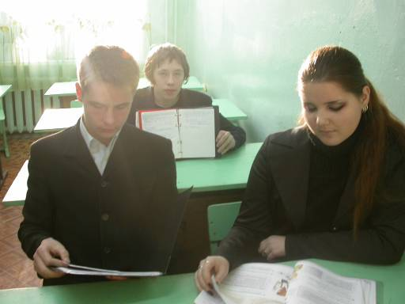
Позвольте представить Вашему вниманию технологию портфолио, а именно, «языковой портфель», который создают и апробируют в своей работе учителя английского языка МОУ СОШ №13. Создание языкового портфеля учителями не было чем-то неожиданным. К этому мы шли планомерно через интеграцию учебных предметов, через использование проектной методики. Уже несколько лет учителя используют метод проектов на своих уроках и во внеклассной деятельности.
Итак, что же такое «языковой портфель»?
Полное название доклада - «Языковой портфель как инструмент оценивания и развития ученика». По удачному выражению известного русского педагога и психолога П.Ф. Каптерева, “школа своим учением окажет наиболее глубокое влияние в том случае, когда она образование поставит на почву самообразования и саморазвития и лишь будет по мере средств и возможности помогать этому процессу… Таким образом, не школа и образование есть основа и источник самовоспитания и самообразования, а, наоборот, саморазвитие есть та необходимая почва, на которой школа только и может существовать”.
В январе 2000 года в России была принята Концепция новой структуры и содержания общего среднего образования, предполагающая, что основным результатом деятельности образовательного учреждения должна стать не система знаний, умений и навыков сама по себе, а набор ключевых компетенций в интеллектуальной, гражданско-правовой, коммуникативной, информационной, социально-трудовой, бытовой и прочих сферах. При этом в содержание образования должны быть включены иностранные языки (как широко используемые в мире европейские, так и языки государств, наших соседей: японский, китайский, норвежский, эстонский, латышский) и информационные технологии. Согласно Концепции содержания общего среднего образования, начиная со 2-го класса начальной школы, вводится изучение иностранного языка и обучение работе с компьютером.
В условиях стандартизации образования», перед учителями английского языка стоят следующие задачи:
1) Усилить практическую ориентацию и инструментальную направленность образования: достижения оптимального сочетания фундаментальных и практических знаний; направленность образовательного процесса не только на усвоение знаний, но и на развитие способностей мышления, выработку практических навыков.
2) Расширить применение интерактивных и коммуникативных форм работы; приблизить изучаемый материал к проблемам повседневной жизни.
3) Развить навык самостоятельной работы учащихся.
4) Усилить дифференциацию и индивидуализацию образовательного процесса.
5) Продолжить работу с одаренными детьми.
6) Развить у обучающихся навык рефлексии.
Задачей школы является создание таких условий, которые бы обеспечивали “запуск” механизмов самообразования, самопознания и самоактуализации личности, а также способствовали бы формированию мотивации достижения.
Одним из таких средств может стать портфолио. Портфолио в переводе с итальянского означает “папка с документами”, “папка специалиста”.
Мы с учащимися создаем рефлексивное портфолио, раскрывающее динамику личностного развития ученика, помогающее отследить результативность его деятельности как в количественном, так и качественном плане. В эту папку собираются все контрольные и творческие работы ученика: сочинения, изложения, эссе, рисунки, поделки, зачетные работы, видеокассеты, результаты медицинских и психологических обследований и т. д. — в общем, все, что делалось в течение определенного срока.
Как мы определили цели создания и ведения портфеля?
• отмечать способности, умения, навыки и личный опыт учащегося на уровне самооценки, взаимооценки и оценки взрослыми
• исследовать собственное развитие в течение определённого времени
• учить учащихся оценивать себя
• ставить реальные учебные цели, достижение которых возможно в ближайшем будущем
• развивать у учащихся навык рефлексии по поводу проделанной работы
•развивать письменные навыки
• обеспечивать преемственность в процессе обучения
• узнать что-то новое и улучшить свои профессиональные умения.
Что мы включаем в языковой портфель?
В портфеле ученика обязательно есть
• Титульный лист
• Фонетическая зарядка. ( Небольшие стишки, которые мы используем для улучшения фонетических навыков учащихся)
• Грамматика английского языка. (В этом разделе собраны все грамматические правила, которые мы прошли с ребятами)
• Письменные работы, характеризующие процесс обучения
• Сочинения
• Рисунки
• Письменные творческие работы
В ходе работы над созданием языкового портфеля по английскому языку определилась концепция.
Основные положения концепции заключаются в следующем:
1. Создание "Языкового Портфеля" требует совместной работы трех заинтересованных сторон - ученика, учителя и родителей.
2. Посредством "Языкового Портфеля" осуществляется поддержка и повышение мотивации на всех этапах обучения за счет активизации самооценки учащихся.
3. "Языковой Портфель" усиливает ситуацию успеха в учебной деятельности, что способствует позитивному самоутверждению личности, влияет на формирование ценностных установок.
4. Систематическое поэтапное заполнение "Языкового Портфеля" реализует идею непрерывного образования и приобретает особую значимость при переходе обучающегося с одной ступени обучения на другую
5. "Языковой Портфель" создает предпосылки для совершенствования и самостоятельного изучения английского языка.
Языковой портфель учащихся
- служит средством неформального оценивания достижений учащихся по предмету,
- повышает мотивацию учащихся к дальнейшему совершенствованию навыков владения иностранным языком,
- учит аккуратно вести записи,
- организовывать их в папку.
Как учитель, просматривая портфели, я отмечаю развитие навыков письменной речи учащихся. Но более важно для меня то, что посредством иностранного языка дети раскрывают свою личность, мысли, побуждения и мечты.
Я думаю, что портфель может быть использован учителями разных предметов, а также классными руководителями для накопления и обобщения опыта учащихся и своего опыта, потому что работа ученика – это всегда работа учителя.

ПРИМЕР ПОРТФОЛИО УЧЕНИКА 6 КЛАССА

ученика
средней школы №13
Заглодина Сергея
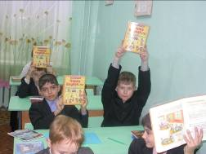

учебник: Happy English. ru
К.И. Кауфман, М.Ю. Кауфман
учитель: Капитонова Анна Игоревна

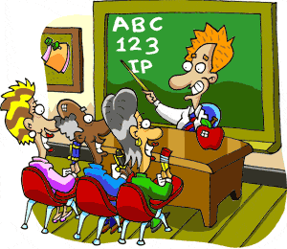

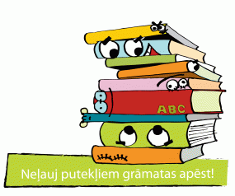
Употребление глагола is
В предложениях, которые вы сейчас будете читать, глагол is переводится как есть.
Например:It is a book.— Это есть книга.
Но по-русски так не говорят, поэтому при переводе не надо говорить есть, а следует сказать — Это книга. Будьте внимательны: в английском языке будет ошибкой не поставить глагол is после подлежащего it. Итак, соблюдайте строгий порядок слов в английском утвердительном предложении. На первое место ставится подлежащее, на второе — сказуемое, на третье — второстепенные члены предложения.
It is а реп. — Это есть ручка.
подлежащее сказуемое второст. чл.
В английском утвердительном предложении голос всегда понижается в конце предложения.
Предложение It is a pen можно записать It’s a pen. Глагол is превращается в ‘s (апостроф s).
Для того чтобы сделать предложение отрицательным, после глагола is ставится частица not (не).
Например: It is not a pen.
Общие вопросы
Рассмотрим утвердительное предложение: It is a book.— Это книга. Чтобы образовать вопросительное предложение (Это книга?) и получить ответ Да или Нет, надо глагол is поставить на первое место, то есть перед подлежащим it.
Получим: Is it a book? (Это книга?) Ответим: Yes, it is.
Если же это не книга, а что-то другое, ответим: No, it is not. (Нет.) Вопросы, требующие ответа Да или Нет, называются общими. Голос в таких предложениях повышается на последнем слове.
Запомните!
Подлежащее в ответах на общие вопросы всегда заменяется местоимением.
Например: Is Ted nine? – Yes, he is. Is Ann six? – No, she isn’t.

Специальные вопросы
Вопросы, которые начинаются со слов what, when, where, называются специальными. Они задаются к второстепенным членам предложения. Для того чтобы задать специальный вопрос, надо поставить вопросительное слово перед общим вопросом.
Повествовательное предложение: It is a pen – это ручка.
Общий вопрос: Is it a pen?
Специальный вопрос Что это? нам надо задать к слову pen, следовательно, этого слова в вопросе не будет. Действуем по схеме: Вопросительное слово + общий вопрос
What is it? Ответ: It is a pen.

Вопросы, начинающиеся с вопросительного местоимения
Whose (чей, чья, чьё)
Местоимение Whose всегда стоит непосредственно перед существительным, к которому оно относится. В русском языке местоимение чей (чья, чьё) может быть отделено от существительного другими словами.
Например: Whose book is it? — Чья это книга?

Формы глагола to be
I am We are
He is You are
She is They are
It is

В английском языке глагол am обозначает есть, находиться. Глагол am употребляется с местоимением I (я).
Предложение I am ten переводится — Мне 10 лет.
В английском языке подлежащее всегда стоит в именительном падеже, поэтому дословно это предложение переводится: Я есть 10 лет.
Тот is ten — Тому десять лет.
Местоимение I всегда пишется с заглавной буквы.

Местоимение You означает ты, вы и употребляется всегда с глаголом are.
You are English.
You are in Oxford.

Неопределенная форма глагола
Если перед глаголом стоит частица to, это означает, что глагол стоит в неопределенной форме и отвечает на вопрос Что делать? Для того чтобы использовать глагол в предложении, частицу to надо отбросить.

Образование повелительных предложений
1) Для того чтобы образовать повелительное предложение в английском языке, на первое место в предложении ставится глагол без частицы to.
Форма глагола в повелительном предложении не изменяется ни по лицам, ни по числам. Например: Read his list.— Прочитай этот список.
2) Для того чтобы сделать приказание более вежливым, в конце предложения добавляется слово please (пожалуйста).
Например: Answer the phone calls for me, please.— Ответь за меня на телефонные звонки, пожалуйста.
3) Повелительные предложения произносятся с нисходящей интонацией.

Отрицательные просьбы и приказания
Для того чтобы образовать отрицательные приказания и просьбы, перед глаголом (дракошей) ставится слово Don’t (не).
Например: Don’t give him a book — Не давай ему книгу.

Личные местоимения.
I – я We - мы
He – он You - вы
She – она They - они
It – оно (неод.)

Все одушевленные существительные мужского рода можно заменить местоимением hе (он). Например: а man — hе, Тот — hе, dad — hе.
Запомните!
Названия животных заменяются местоимением It. Предложения It is a dog. It is five. переводятся: Ей (собаке) пять лет.

Указательные местоимения.
Местоимение this переводится как это, этот, эта. That — как то, тот, та. Следовательно, если говорится о предмете, расположенном близко, надо использовать this. Если же говорится о предмете, расположенном далеко, используйте местоимение that.

Притяжательные местоимения.
I - я My - мой
He – он His - его
She – она Her - ее
It – он, она, оно (неод.) Its – его, ее (неод.)
We – мы Our - наш
You – вы Your - ваш
They – они Their – их

Объектный падеж местоимении.
Именительный падеж  (кто? что?) | Объектный падеж местоимении.  (кому? чему? кого? что? кем? чем? о ком? о чем?)
I- я | Me – мне, меня, мной, (обо) мне
You - ты (вы) | You – вас, вам, вами, (о) вас
He - он | Him – его, ему, им, (о) нем
She - она | Her – ее, ей, ею, (о) ней
It – оно, он, она (неод.) | It – его, ему, им, (о) нем  ее, ей, ею, (о) ней
We - мы | Us – нас, нам, нами, (о) нас
You – вы | You – вас, вам, вами, (о) вас
They - они | Them – их, им, ими, (о) них
Конструкция There is/ There are
Образование утвердительных предложений
Утвердительное предложение, которое начинается с обстоятельства места (т. е. со слов, отвечающих на вопрос где?), в английском языке начинается с конструкции There is или There are. Конструкция There is используется, если подлежащее в предложении стоит в единственном числе. (Например: На столе книга — There is a book on the table.) Конструкция There are используется, если подлежащее в предложении стоит во множественном числе. (Например: На столе книги – There are books on the table.)
Давайте представим себе эти конструкции в виде двух змеек, которые вползают в утвердительное предложение. У одной змейки голова — There, а хвост — is. У второй змейки голова — There, хвост — are.
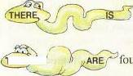

one book on the table- На столе одна книга.

four books on the shelf – На полке 4 книги.

Если английское предложение начинается с конструкции There is или There are, на русский язык такое предложение следует переводить, начиная с конца.
Например: There are four books in the bag — В сумке четыре книги.
Если в предложении несколько подлежащих, то выбор формы глагола is или are определяется тем подлежащим, которое стоит первым.
Например: There is a pen, two books and a pencil in the bag.
There are two books, a pen and a pencil in the bag.

Образование общих вопросов
Для того чтобы задать общий вопрос, глагол is (аrе) ставится на первое, There — на второе место (змейка вползает в предложение головой вперед, и поэтому хвост оказывается на первом месте).
Is there one book on the table- На столе одна книга?
Are there four books on the shelf – На полке 4 книги?

Образование отрицательных предложений
Для того чтобы образовать отрицательное предложение, после конструкции There is/ There are ставится слово по. Артикль в этом случае не употребляется.
Например:
There is no TV in the room.— В его комнате нет телевизора.
There are no books on the table.— На столе нет книг.
Образование вопросительных предложений
Вопросы, начинающиеся с вопросительного слова What.
Порядок слов в вопросительных предложениях, начинающихся с вопросительного слова What, следующий:
What + is there+ on the table?
Вопросы, начинающиеся с вопросительного слова How many.
How many обозначает сколько (дословно как много).
Например: How many books are there on the table?? — Сколько книг на столе?

К предложениям, в которых используется конструкция There is/ There are, не задается вопрос, начинающийся с вопросительного слова Where (где).
Числительные
Английские количественные числительные от 13 до 19 образуются путем прибавления к корню слова суффикса -teen.
six + teen = sixteen
Исключение: 13 — thirteen
Десятки образуются путем прибавления к корню слова суффикса - ty.
six + ty = sixty
Обратите внимание на два ударения в словах, оканчивающихся на -teen. В словах, оканчивающихся на -ty, ударение падает на первый слог.

Числительные hundred, thousand не принимают окончание -s во множественном числе.
Например: 400— four hundred, 2,000—two thousand.
Между словами hundred, thousand и следующими за ними названиями десятков и единиц ставится слово and.
Например: 465 — four hundred and sixty - five
3,892 — three thousand, eight hundred and ninety - two
Разряды многозначных чисел отделяются друг от друга запятой, а не точкой.
Притяжательный падеж существительных.
Для того чтобы выразить, кому принадлежит предмет, в английском языке существует притяжательный падеж. Он образуется при помощи прибавления апострофа ‘s к слову, которое в русском языке стоит в родительном падеже и отвечает на вопросы кого? чей? чья? чье?
Например: кепка Тома – Tom’s cap.
что? кого? (чья?)

Второй способ — притяжательный падеж образуется с помощью предлога of.
Например: This is the room of my friend.— Это комната моего друга.
Одушевленные существительные образуют притяжательный падеж как первым, так и вторым способом.
Неодушевленные существительные образуют притяжательный падеж только с помощью предлога of.

Выражение удивления
Чтобы выразить удивление в ответной реплике, в английском языке нужно на первое место в предложении поставить глагол в той же форме, что и в исходном предложении, и заменить подлежащее местоимением.
Например: А: Tom is my friend. (Том — мой друг.)
В: Is he? (Да? / Неужели?)
А: His cap is red. (Его кепка красная.)
В: Is it? (Да?/ Неужели?)
А: His friends are doctors. (Его друзья — врачи.)
В: Are they? (Да? / Неужели?)

Модальные глаголы.
MUST – ДОЛЖЕН.
Утвердительное предложение
I must go. — Я должен идти.
Отрицательное предложение
После глагола must ставится отрицательная частица not:
must not = mustn’t
You mustn’t open the window. — Нельзя открывать окно.
Общий вопрос
На первое место ставится глагол must:
must + подлежащее + дракоша (глагол)
Must he help Robin ? — Он должен помочь Робину?
Ответ: Yes, he must./ No, he mustn’t.
Специальный вопрос
Специальный вопрос = вопросительное слово + общий вопрос
When must I help you? – Когда я должен вам помочь?
вопр слово общий т вопрос

Вопрос к подлежащему
Подлежащее в утвердительном предложении заменяется вопросительным словом WHO.
Misha must help him. – Миша должен помочь ему.
подлежащее
Who must help him? – Кто должен помочь ему?
Ответ: I (you, he, she, we, they) must.

CAN – МОЧЬ
Утвердительное предложение
I can help. – Я могу помочь.
Отрицательное предложение
После глагола can ставится отрицательная частица not:
cannot = can’t
He can’t help. – Он не может помочь.
Общий вопрос
На первое место ставится глагол can:
can + подлежащее + дракоша (глагол)
Can he help Robin? – Он может помочь Робину?
Ответ: Yes, he can./ No, he can’t.
Специальный вопрос
Специальный вопрос = вопросительное слово + общий вопрос
How can I help you? – Как я могу помочь?
вопр слово общий вопрос

Вопрос к подлежащему
Подлежащее в утвердительном предложении заменяется вопросительным словом WHO.
Who can help? – Кто может помочь?
Ответ: I (you, he, she, we, they) can.
I (you, he, she, we, they) can’t.

Глагол CAN также употребляется в значении позволять, разрешать.
Can I help you? – Можно Вам помочь?/ Разрешите Вам помочь?
You can’t play here. – Здесь играть нельзя (не разрешается).

Мои творческие работы

Школьный кабинет английского языка –

это лингафонный кабинет. Оборудование кабинета можно рассматривать как часть учебно-воспитательной работы в школе, к которой может и должен быть привлечен широкий круг инициативных учеников. Они могут помочь в изготовлении наглядных пособий, таблиц, схем и плакатов, в оформлении сменных и постоянных стендов, в выпуске газет, в создании картотек и т.д. Работа по оборудованию кабинета английского языка, а также занятия в нем развивают у школьников интерес к предмету, творческие способности.
К кабинету английского языка предъявляется ряд требований. Оснащение кабинета и условия работы в нем должны обеспечить учителю и учащимся:
- минимальную психофизиологическую нагрузку, наименьшие утомляемость и напряжение при выполнении разнообразных работ;
- удобные рабочие позы и рациональные приемы работы;
- удобство и легкость в работе при использовании разнообразных средств обучения;
- выполнение санитарно-гигиенических и эстетических норм и правил по технике безопасности;
- наименьшую затрату времени на подготовку занятий.

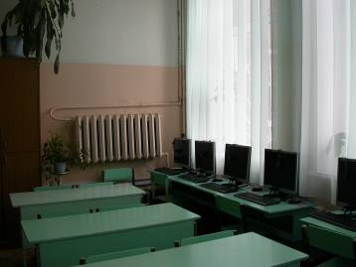

1. Фамилия, имя, отчество зав. кабинетом: Капитонова Анна Игоревна
2. Ф.И.О. учителей, работающих в кабинете: Капитонова Анна Игоревна, Рачева Татьяна Евгеньевна, Луканина Александра Валерьевна.
График занятости кабинета английского языка

Урок | День недели
Урок | поне-дельник | вторник | среда | четверг | пятница
1 | Английский язык 11 «А» |  | Английский язык 11 «А»
2 | Английский язык 7 «Б» |  | Английский язык 7 «Б» | Английский язык 7 «А»
3 | Английский язык 9 «А» |  | Английский язык 7 «А» | Английский язык 9 «А»
4 | Английский язык 7 «А» |  | Английский язык 9 «А» | Английский язык 9 «Б» | Английский язык 11 «А»
5 | Английский язык 6 «А» | Английский язык 6 «Б» |  | Английский язык 6 «Б» | Английский язык 10 «А»
6 | Английский язык 9 «Б» | Английский язык 8 «А» | Английский язык 9 «Б» |  | Английский язык 11 «А»
7 | Английский язык 10 «А» | Английский язык 7 «Б» | Английский язык 10 «А» |  | Английский язык 6 «А»
8 | Английский язык 11 «А» |  | Английский язык 11 «А» |  | Английский язык 6 «Б»

Расписание звонков
1 урок | 8.30 - 9.15
2 урок | 9.25 – 10.10
3 урок | 10.20 - 11.05
4 урок | 11.20 – 12.05
5 урок | 12.15 – 13.00
6 урок | 13.10 - 13.55
7 урок | 14.05 – 14.50
8 урок | 15.00 – 15.45

1. Параллели, для которых оборудован кабинет: 5-11 классы
2. Площадь кабинета: 60м
3. Число посадочных мест: 28


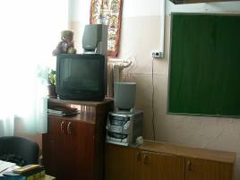
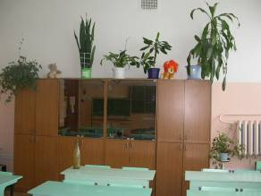

каталог

библиотеки

кабинета

Список литературы кабинета химии, используемой в учебно-воспитательном процессе
- English tests 9. Луконина И.М.
- Журнал иностранные языки в школе №4, 2002.
- Журнал иностранные языки в школе №4, 2006.
- Журнал иностранные языки в школе №1, 2006.
- Журнал иностранные языки в школе №5, 2006.
- Журнал иностранные языки в школе №6, 2006.
- Журнал иностранные языки в школе №7, 2006.
- Журнал иностранные языки в школе №8, 2006.
- Журнал иностранные языки э школе №1, 2007.
- Журнал иностранные языки в школе №2, 2007.
- Журнал иностранные языки в школе №3, 2007.
- Журнал иностранные языки в школе №4, 2007.
- Журнал иностранные языки в школе №5, 2007.
- Журнал иностранные языки в школе №6, 2007.
- Журнал иностранные языки в школе №7, 2007.
- Журнал иностранные языки в школе №8, 2007.
- Журнал иностранные языки в школе №1, 2008.
- Журнал иностранные языки в школе №2, 2008.
- Журнал иностранные языки в школе №3, 2008.
- Журнал иностранные языки в школе №4, 2008.
- Приложения к журналам ИЯШ «Методическая мозаика».
- Программа курса английского языка для 5-9 классов общеобразовательных учреждений, К.И. Кауфман, Титул, 2009.
23. Интенсивный курс английской разговорной речи, Л.Н. Ханникова, «Соваминко», 1991.
24. Англо – русский разговорник, Москва, «Русский язык», 1990.
25. Английский для начинающих, Р. Бордер, Москва, Астрель, 2004.
26. Как избежать грамматических ошибок, Г.А. Вейхман, Москва, Синтез, 1998.
27. 1200 наиболее употребительных слов английского языка, Минск, «Вышейшая школа», 1991.
28. Проверь свой английский, С.Г. Галатенко, Ось – 89, 1999.
29. Английский язык для деловых людей, С.Н. Любимцева, Москва, «Вышейшая школа», 1991.
30. Практическая грамматика современного АЯ, Кузнецова Н.А, Самарский государственный институт, 1991.
31. Английская транскрипция, Н. Галатенко, Ось – 89, 1999.
32. Англо – русский разговорник, В.П.Ушаков, 1989.
33. Английский язык для общения в комплекте с 6 аудио кассетами, Т.Н. Игнатова, Москва, «РТ – Пресс», 1999.
34. The birds in our wood, В. Чаплина, «Малыш», 1994.

СПИСОК ТАБЛИЦ
- Таблица №1. Modal verbs: can, may, must.
- Таблица №2. Tenses.
- Таблица №3. Tenses. Passive Voice.
- Таблица №4. To be.
- Таблица №5. There is/ are.
- Таблица №6. Adjectives.
- Таблица №8. Pronouns.
- Таблица №10. Interrogative pronouns.
- Таблица №11. Numerals.
- Таблица №12. Word – formation (I).
- Таблица №13. Word – formation (II).
- Таблица №14. Direct and indirect speech.
- Таблица №15. Interrogative sentences.
- Таблица №16. Irregular verbs.
Перечень средств первой помощи

№ п/п | Наименование материала | Коли-  чество | Условия хранения | Примечание
1 | Бинт стерильный | 1 шт. | В упаковке | Для перевязки
2 | Бинт нестерильный | 1 шт. | В закрытой упаковке | Для перевязки
3 | Вата стерильная | 1 шт. | В закрытой упаковке | Обработка ран
4 | Раствор пероксида водорода (3 %) | 40 мл | В темной посуде | Кровоостанавливающее средство
5 | Активированный уголь | 3 упак. | В таблетках | Внутрь при отравлениях 4-6 таблеток
6 | Водный раствор аммиака (10 %) | 40 мл | В плотно закрытой склянке | Нюхать при потере сознания или отравлении парами брома

Тематический контроль знаний
7 класс

Название работы | Вид работы | Количество экземпляров (шт.)
Тема 1. Вспоминаем старых друзей
Идиомы, страны –столицы, заполнение файлов.  Идиомы, страны –столицы, заполнение файлов. | Подготовка к контрольной работе  (6 заданий)  Контрольная работа (6 заданий) | 16  16
Тема 2. Поход
Степени сравнения прилагательных  Степени сравнения прилагательных | Подготовка к контрольной работе  (3задания)  Контрольная работа (5 заданий) | 10  14
Тема 3. Праздники
Достопримечательности Москвы и Санкт –Петербурга. Словообразование. Артикль. Мой отдых.  Достопримечательности Москвы и Санкт –Петербурга. Словообразование. Артикль. Мой отдых. | Подготовка к контрольной работе  (4 задания)  Контрольная работа  (5 заданий) | 15  15

Тематический контроль знаний
8 класс

Название работы | Вид работы | Количество экземпляров (шт.)
Тема 1. Давайте поддерживать связь
Present Perfect Progressive  Present Perfect Progressive | Подготовка к контрольной работе  (2 задания)  Контрольная работа  (2 задания) | 20  14
Тема 3. Средства коммуникации и их роль в обществе
Модальные глаголы, выражающие долженствование  Модальные глаголы, выражающие долженствование | Подготовка к контрольной работе  (5 заданий)  Контрольная работа  (5 заданий) | 8  17
Тема 4. Важность изучения английского языка
Существительные, употребляющиеся в ед.ч.,  Наречия too, enough  Существительные, употребляющиеся в ед.ч.,  Наречия too, enough | Подготовка к контрольной работе  (6 заданий)  Контрольная работа  (6 заданий) | 13  17
Тема 5. Источники информации в современном мире
Passive Voice  Passive Voice | Подготовка к контрольной работе  (3 задания)  Контрольная работа  (5 заданий) | 16  16
Тема 7. Известные русские писатели
Возвратные местоимения, словообразование. | Контрольная работа  (6 заданий) | 14

Тематический контроль знаний
9 класс

Название работы | Вид работы | Количество экземпляров (шт.)
Тема 2. По одежке встречают
Reported Speech | Подготовка к контрольной работе  (2 задания)  Контрольная работа  (2 задания) | 15  15

Тематический контроль знаний
10 и 11 классов
(материалы для подготовки к ЕГЭ)
Название работы | Вид работы | Количество экземпляров (шт.)
Типовое тестовое задание  Вариант №1  (из пособия по подготовке к ЕГЭ, Тригон, Санкт-Петербург, 2008)  Типовое тестовое задание  Вариант №2  (из пособия по подготовке к ЕГЭ, Тригон, Санкт-Петербург, 2008)  Типовое тестовое задание  Вариант №3  (из пособия по подготовке к ЕГЭ, Тригон, Санкт-Петербург, 2008)  Типовое тестовое задание  Вариант №5  (из пособия по подготовке к ЕГЭ, Тригон, Санкт-Петербург, 2008)  Типовое тестовое задание  Вариант №7  (из пособия по подготовке к ЕГЭ, Тригон, Санкт-Петербург, 2008)  Типовое тестовое задание  Вариант №1  (из пособия по подготовке к ЕГЭ, Интеллект-Центр, 2010)  Типовое тестовое задание  Вариант №2  (из пособия по подготовке к ЕГЭ, Интеллект-Центр, 2010)  Типовое тестовое задание  Вариант №3  (из пособия по подготовке к ЕГЭ, Интеллект-Центр, 2010) | Контрольная работа  (Аудирование, чтение, лексика и грамматика, письмо)  Контрольная работа  (Аудирование, чтение, лексика и грамматика, письмо)  Контрольная работа  (Аудирование, чтение, лексика и грамматика, письмо)  Контрольная работа  (Аудирование, чтение, лексика и грамматика, письмо)  Контрольная работа  (Аудирование, чтение, лексика и грамматика, письмо)  Контрольная работа  (Аудирование, чтение, лексика и грамматика, письмо)  Контрольная работа  (Аудирование, чтение, лексика и грамматика, письмо)  Контрольная работа  (Аудирование, чтение, лексика и грамматика, письмо | 15  15  15  15  15  15  15  15

Тематический контроль знаний
6 класс

Название работы | Вид работы | Количество экземпляров (шт.)
Тема 1. Вы нас помните?
Разделительные вопросы  Разделительные вопросы | Подготовка к контрольной работе  (2 варианта)  Контрольная работа (2 варианта) | 8  20
Тема 2. Экскурсии
Повелительное наклонение с глаголом LET | Контрольная работа (3 задания) | 10
Тема 4. Говорим о будущем
Future Simple  Future Simple | Подготовка к контрольной работе  (3 задания)  Контрольная работа  (4 задания) | 20  20
Тема 5. В английской семье
Мое домашнее животное. Праздник Bonfire Night  Мое домашнее животное. Праздник Bonfire Night | Подготовка к контрольной работе  (4 задания)  Контрольная работа  (5 заданий) | 15  15
Тема 6. Давайте что-нибудь съедим
Исчисляемые и неисчисляемые существительные. Местоимения much, many, a lot of, few, little  Исчисляемые и неисчисляемые существительные. Местоимения much, many, a lot of, few, little | Подготовка к контрольной работе  (4 задания)  Контрольная работа  (5 заданий) | 10  14
Тема 7. В английской семье
Праздники. Too и either  Праздники. Too и either | Подготовка к контрольной работе  (5 заданий)  Контрольная работа  (5 заданий) | 9  15
Тема 9. История из прошлого
Past Simple  Past Simple | Подготовка к контрольной работе  (4 задания)  Контрольная работа  (4 задания) | 10  15
Тема 10. Это был тоннель времени

Тоннель под Ла – Маншем. Who и which. Past Simple.  Тоннель под Ла – Маншем. Who и which. Past Simple. | Подготовка к контрольной работе  (3 задания)  Контрольная работа  (4 задания) | 8  15

СТЕНДЫ

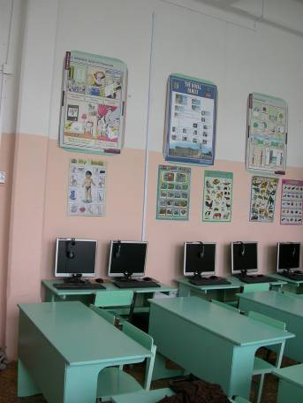

- Indefinite, negative pronouns.
- The Royal Family.
- Prepositions.
- My body.
- Good Habits.
- Wild Animals.
- The latest literacy wallchart for children.
- Canterbury.
Список материалов, находящихся в кабинете английского языка
- Паспорт кабинета.
- Материалы по проектной деятельности.
- Портфолио учащихся:
- 6 «А» - 21 шт.
- 6 «Б» - 13 шт.
- 7 «А» - 14 шт.
- 7 «Б» - 13 шт.

- Материалы для создания портфолио.
- Тестовые задания на все времена английского глагола. (8 папок)
- Работы учащихся.
- Тетради для контрольных работ для:
  - 6 «А»
  - 6 «Б»
  - 7 «А»
  - 7 «Б»
  - 9 «А»
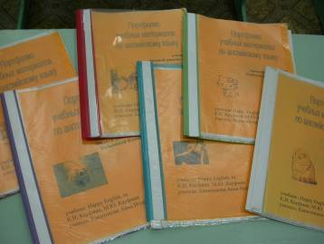
  - 9 «Б»
  - 10 «А»
  - 11 «А»

Диски и кассеты для уроков английского языка

- Кассеты Happy English. Ru для 5 класса - 3 шт.
- Кассеты Happy English. Ru для 6 класса - 2 шт.
- Кассеты Happy English. Ru для 8 класса - 2 шт.
- Кассеты Enjoy English для 10 класса - 2 шт.
- Кассеты New Millennium English для 11 класса - 1 шт.
- MP 3 диск Happy English. Ru для 7 класса - 1 шт.
- MP 3 диск Happy English. Ru для 9 класса - 1 шт.
- MP 3 диск English Tests – 1 шт.

Материалы по чтению для 8-9 классов.

- Works for teenagers.
- Mass Media in Great Britain and in the USA.
- Moscow is the capital of Russia.
- My plans for the future.
- I want to be a teacher.
- Sports in Great Britain.
- The London Dungeon.
- Harrow school.

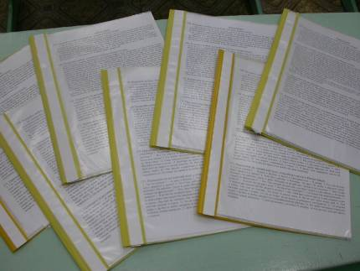

Наглядные материалы.
- If I were…
- Past Simple, Present Perfect.
- Anything but…
- I want to…
- Словообразование. Суффиксы существительных –ment, -tion, -sion.
- Present Perfect Progressive.
- Префиксы с отрицательным значением.
- Too, either
- Степени сравнение прилагательных.
- Неопределенные местоимения.
- Present Progressive.
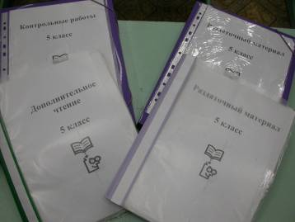
- Возвратные местоимения.
- Артикль.
- I тип чтения.
- There is/ There are.
- To be going to…
- To be (am, is, are)
- Разделительные вопросы.
- To be made of…
- Present Continuous.
- Вопросительные слова.
- Present Simple.
- Future Simple.

Раздаточный материал
5 класс
1. Виды вопросов в Present Simple (15 шт.)
2. Буквы английского алфавита.
3. Карта города « Preset Simple» (15 шт.)
4. Спряжение глагола To be в Present Simple.
5. Личные местоимения.
6. Притяжательные местоимения.
7. My name is…
8. What’s your name? My name is…
9. Ксерокопия учебника Happy English.ru (стр. 264-275) (7 шт.)

